**Casos de Uso**

**Revisión Documentos y Activación del Servicio**

Subgerencia de Operaciones y Tecnología

**CASO DE USO**

|  |  |
| --- | --- |
| **Nombre Caso de Uso** | **Referencia o siglas del proyecto** |
| **CU – Revisión Documentos y Activación del Servicio** |  |

|  |  |
| --- | --- |
| **GENERALIDADES** | |
| **Definición** | El presente caso de uso describe la interacción del actor ***CLIENTE*** y **NUEVO SISTEMA CORE**en la revisación de Documentos y Activación del Servicio dispuesta por la compañía para la adquisición y gestión de los diferentes productos y servicios. |
| **Actores Principales** | 1. Cliente 2. Nuevo Sistema Core |
| **Actores Secundarios** | 1. API Certimail 2. Portal nuevo Sistema Core 3. CRM 4. Proveedor Correo Certificado 5. Operaciones 6. Facturación |
| **CU Relacionados** | CU – SOLICITUD PYMES  CU - SOLICITUD EMPRESAS |

|  |  |
| --- | --- |
| **CONDICIONES** | |
| **PRECONDICIONES** | **POST CONDICIONES** |
| 1. Para el correcto funcionamiento del proceso, deben estar disponibles y funcionales los diferentes sistemas que intervienen en él. 2. La solicitud se encuentra en la Lista de Espera del Portal Nuevo Sistema Core. (Revisar **CU – Solicitud Pymes** [**CU – Solicitud Pymes.docx**](CU%20–%20Solicitud%20Pymes.docx) **/ CU – Solicitud Empresas** [**CU – Solicitud Empresas.docx**](CU%20–%20Solicitud%20Empresas.docx)) | 1. El usuario puede enviar correos certificados, desde las cuentas registradas. 2. El sistema debe guardar la información necesaria para el control y auditoría de las operaciones que el usuario realice. |

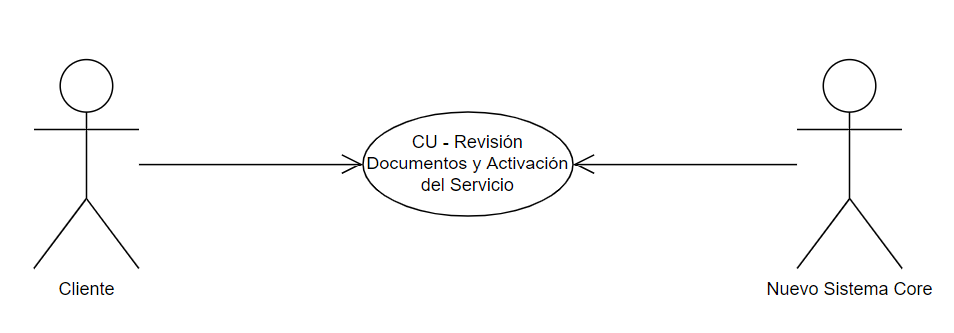

***CU – Revisión Documentos y Activación del Servicio***

|  |  |
| --- | --- |
| **1.FLUJO DE SECUENCIA PRINCIPAL** | |
| **Acción usuarios** | **Respuesta Certicámara** |
|  | 1. Recibir notificación desde la Lista de Espera del **Portal Nuevo Sistema Core.** |
|  | 1. Validar documentación (Cámara de Comercio, Cédula Representante Legal y Cédula Titular de la Cuenta). |
|  | 1. Revisión y Documentación **“Fallida”,** **ver flujo alterno 2.1.** |
|  | 1. Revisión y Documentación **“Correcta”.** |
| 1. Realizar por medio del usuario **Nuevo Sistema Core** la conexión con el **proveedor de Correos Certificados**. | 1. Crear cuenta y usuarios solicitados, para que posterior se pueda activar el paquete para cada uno de los usuarios. |
| 1. Realizar por medio del usuario **Nuevo Sistema Core** la conexión con **Operaciones.** | 1. Notificar y compartir certificado (ver formato OPE-F-003 Certificación correo electrónico certificado_Certimail_v6.docx) al Cliente. |
| 1. Realizar por medio del usuario **Cliente** la Verificación de que el Servicio activo, cumple con las condiciones contratadas. | 1. Enviar notificación desde el **proveedor de Correos Certificados**, indicando el porcentaje restante para finalizar el servicio. |
| 1. Realizar por medio del usuario **Nuevo Sistema Core** la conexión con **API Certimail.** | 1. Realizar conteo del servicio**,** las unidades restantes “**Superan”** el **“X” %. Ver flujo alterno 12.1.** |
|  | 1. Realizar conteo del servicio**,** las unidades restantes “**NO** **superan”** el **“X” %.** |
|  | 1. Verificar, la vigencia del paquete adquirido “**Culmino”**. Continua con la **actividad 16.** |
|  | 1. Verificar, la vigencia del paquete adquirido “**NO ha culminado”**. Continua con la **actividad 12.** |
| 1. Realizar por medio del usuario **Nuevo Sistema Core** la conexión con el **proveedor de Correos Certificados**. | 1. Deshabilitar la cuenta. |
| 1. Realizar por medio del usuario **Nuevo Sistema Core** la conexión con **Operaciones.** | 1. Notificar la terminación del Servicio. |
| 1. Realizar por medio del usuario **Cliente** la revisión de la notificación. | Fin |

|  |  |
| --- | --- |
| **2.1. FLUJO DE SECUENCIA ALTERNO** | |
| **Acción usuario** | **Respuesta Certicámara** |
|  | 1. Realizar llamada al **Cliente**, indicando la información pendiente por corregir. |
| 1. Recibir llamada e indicaciones, **“Corregir información**”, continua con la **actividad 2 del flujo principal.** |  |
| 1. Recibir llamada e indicaciones, **“Desistir del servicio”. Ver flujo alterno 3.2.1** | Fin |

|  |  |
| --- | --- |
| **3.2.1 FLUJO DE SECUENCIA ALTERNO** | |
| **Acción usuario** | **Respuesta Certicámara** |
| 1. Realizar por medio del usuario **Nuevo Sistema Core** la conexión con **Facturación.** | 1. Iniciar Proceso – Devolución. |
|  | Fin |

|  |  |
| --- | --- |
| **12.1. FLUJO DE SECUENCIA ALTERNO** | |
| **Acción usuario** | **Respuesta Certicámara** |
| 1. Realizar por medio del usuario **Nuevo Sistema Core** la conexión con **Portal Nuevo Sistema Core.** | 1. Almacenar información en la Lista de Espera y notificar al área encargada. |
|  | Fin |

**CONTROL DE VERSIONES**

|  |  |  |  |
| --- | --- | --- | --- |
| **Versión** | **Descripción** | **Fecha** | **Responsable** |
| 1 | Creación del CU | 2022-08-08 | Ximena Andrea Lozano Cascante |

**CONTROL DE REVISIONES Y APROBACIONES**

|  |  |  |
| --- | --- | --- |
| **Nombre** | **Cargo** | **Fecha** |
| Nombre de la persona que realiza la aprobación o cambio del documento | Cargo de la persona | Fecha de aprobación del documento |